ПАСПОРТ.

Резистивный зональный нагревательный кабель
DECKER серии KS

Введение.

Настоящее руководство по эксплуатации разработано в соответствии с ГОСТ 2.601-
2013 и предназначено для ознакомления обслуживающего персонала с принципом работы зонального резистивного нагревательного кабеля Decker серии KS
(далее в тексте – кабель или изделие), его техническими характеристиками, условиями монтажа и эксплуатации.
Перед началом эксплуатации изделия необходимо тщательным образом ознакомиться с настоящим документом.
В конструкцию изделия могут быть внесены незначительные изменения, не влияющие на надежность его функционирования и безопасность при эксплуатации, не отраженные в настоящем документе.

Назначение, область применения изделия и условия эксплуатации.

Изделие предназначено для:
-Антиоблединения трубопроводов, дорожных покрытий, пандусов,
тротуаров, крыш, кровли, водосточных труб, дренажа.
-Обогрев или подержание заданной температуры трубопроводов,
резервуаров, полов в помещениях, оборудования.

Преимущества

-Зональный кабель не имеет высоких стартовых токов как саморегулируемый греющий кабель
-Срок службы зонального кабеля не ограничен, в то время как саморегулируемый кабель теряет свою мощность на 5-20% в год в зависимости от производителя
-От стандартных резистивных кабелей зональный отличается тем, что его можно резать кратно одному метру без последствий изменения его линейной мощности

Условия эксплуатации кабеля.

Степень защиты от воздействия внешних факторов по ГОСТ 14254-96 – IP 67. Температура окружающей среды при эксплуатации– от минус 60°С до плюс 65 °С. Размещение над уровнем моря - до 2000 м.
Относительная влажность воздуха – до 90 %. Положение в пространстве – любое.
Особые требования – греющий кабель должен быть подключен через терморегулятор с установленным датчиком температуры на оборудование.

Конструкция изделия.

Изображение изделия представлено на рисунке.

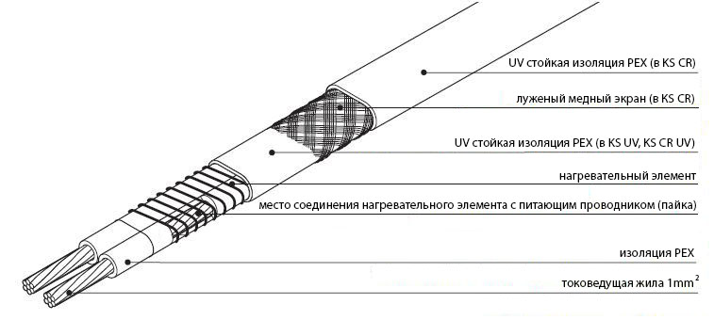
Рис .1

Через каждые 1000 мм нагревательный элемент соединяется при помощи пайки к токоведущим жилам

Технические характеристики.

Изделие соответствует требованиям ГОСТ 12.2.007.0-75
Технические характеристики и параметры кабеля приведены в таблице:

Рабочее напряжение | 230V/50Hz
Мощность | 30w/m
Сечение токоведущей жилы | 0.8mm2
Сопротивление нагревательного элемента | 1763 (Ώ/м±5%)
Максимальная температура эксплуатации и нагрева | 85 С°
Минимальная температура установки | -5 С°
Материал изоляции | PEX
Максимальная длина одной секции | 30м
Упаковка | .

Требования безопасности.

- К монтажу и обслуживанию кабелей допускаются лица не моложе 18 лет, прошедшие медицинскую профессиональную комиссию, допущенные к самостоятельной работе с электроустановками потребителей до 1000 В, имеющие квалификационную группу не ниже III, прошедшие инструктаж по технике безопасности при работе с электроустановками и ознакомленные с настоящим Руководством.
- Запрещается:
Эксплуатация кабелей в условиях несоответствия параметров, указанных в
настоящем Руководстве и Паспорте на изделие.
Эксплуатация изделия без заземления нагреваемого оборудования.
Эксплуатация кабелей, имеющих электрическое сопротивление изоляции
менее 50 МОм, пересчитанное на один километр длины его активной части при 20°С.
Монтаж и эксплуатация кабелей, имеющих механические повреждения
герметизирующей внешней оболочки и/или низкотемпературных выводов.
Производить работы по монтажу без средств индивидуальной защиты.
- При монтаже изделия запрещено:
Превышение температуры поверхности кабеля более 100 °С.
Использование кабелей в условиях эксплуатации, допускающих прямой
контакт с агрессивными химическими веществами, разрушающими наружную полимерную оболочку изделия.

Принцип действия.

Принцип действия изделия основан на выделении тепла нагревательным элементом при прохождении по спирали электрического тока и передачи выделяемого тепла нагреваемому оборудованию.

От резистивных кабелей зональный резистивный кабель отличается только конструкцией, которая избавляет проектировщиков ориентироваться на фиксированную длину секции кабеля. Зональный резистивный нагревательный кабель имеет две токопроводящих жилы, проложенных параллельно. На изоляцию (рис. 1) накладывается спираль из сплава с высоким сопротивлением. Через каждые 1000 мм спираль поочередно соединена с токоведущими жилами. Пример соединения: фаза - 1000 мм - ноль, что создает систему нагревательных элементов (резисторов).

Использование по назначению.

- Для выбора типоразмера изделия, их количества необходимо
предварительно определить мощность.
- Необходимая мощность для различного оборудования определяется
теплотехническими расчетами.
- Мощность зависит от свойств подогреваемой среды и материала оборудования, их массы и размеров, требуемой температуры нагрева и температуры окружающей среды, скорости ветра для наружных установок, толщины теплоизоляции, режима подогрева, время нагрева.

Эксплуатация изделия.

- Изделие должно эксплуатироваться только в условиях и соблюдении
параметров, указанных в настоящем Руководстве и в Паспорте на изделие.
-Регулирование температуры нагрева происходит с помощью
терморегулятора с датчиком.

Техническое обслуживание.

Общие указания.
-Смонтированная система обогрева должна быть принята в эксплуатацию
официальным документом, актом или протоколом.

- Персонал, обслуживать систему обогрева, должен знать:
устройство и принцип работы изделия;
электрическую схему подключений;

-В процессе эксплуатации изделия должны подвергаться ежемесячному и профилактическому осмотру. Периодичность профилактического осмотра определяется технологическим процессом потребителя, но не реже одного раза в год.

Порядок технического обслуживания.

При ежемесячном осмотре проверяется:
- общее состояние соединительных компонентов;
- целостность защитных оболочек кабелей;

При профилактическом осмотре проводят работы в объеме ежемесячного
обслуживания и следующие мероприятия:
- проверка сопротивления заземления и сопротивления изоляции;
-Результаты обслуживания и выявленные неисправности изделия и/или системы обогрева должны фиксироваться в эксплуатационном журнале установленного образца.

Хранение.
-Условия хранения изделия по ГОСТ 15150- 69 – 2(С).
-Срок сохраняемости до ввода в эксплуатацию – не менее 3 лет.

Транспортирование.

- Допускается транспортирование кабеля всеми видами транспортных средств в соответствии с правилами перевозок, действующими для конкретного вида транспорта.
- Условия транспортирования в части воздействия механических факторов - «С» по
ГОСТ 23216-78.

Утилизация.

Утилизация кабелей производится в соответствии с установленным на территории деятельности потребителя порядком (переплавка, захоронение, перепродажа), составленным в соответствии с законами Российской Федерации «РФ №96-ФЗ Об охране атмосферного воздуха», «№52-ФЗ О санитарно-эпидемиологическом благополучии населения», а также другими российскими и региональными нормами, актами, правилами, распоряжениями и т.п., принятыми во исполнение указанных законов.

Гарантии производителя.

- Изготовитель гарантирует соответствие изделия техническим параметрам, указанным в паспорте и руководстве по эксплуатации на изделие при условии соблюдения потребителем требований к транспортированию, хранению, монтажу, эксплуатации и обслуживанию изделия.
- Гарантийный срок эксплуатации – 1 год со дня поставки изделия потребителю.
- По всем вопросам связанным с гарантийными случаями обращаться к продавцу изделия

